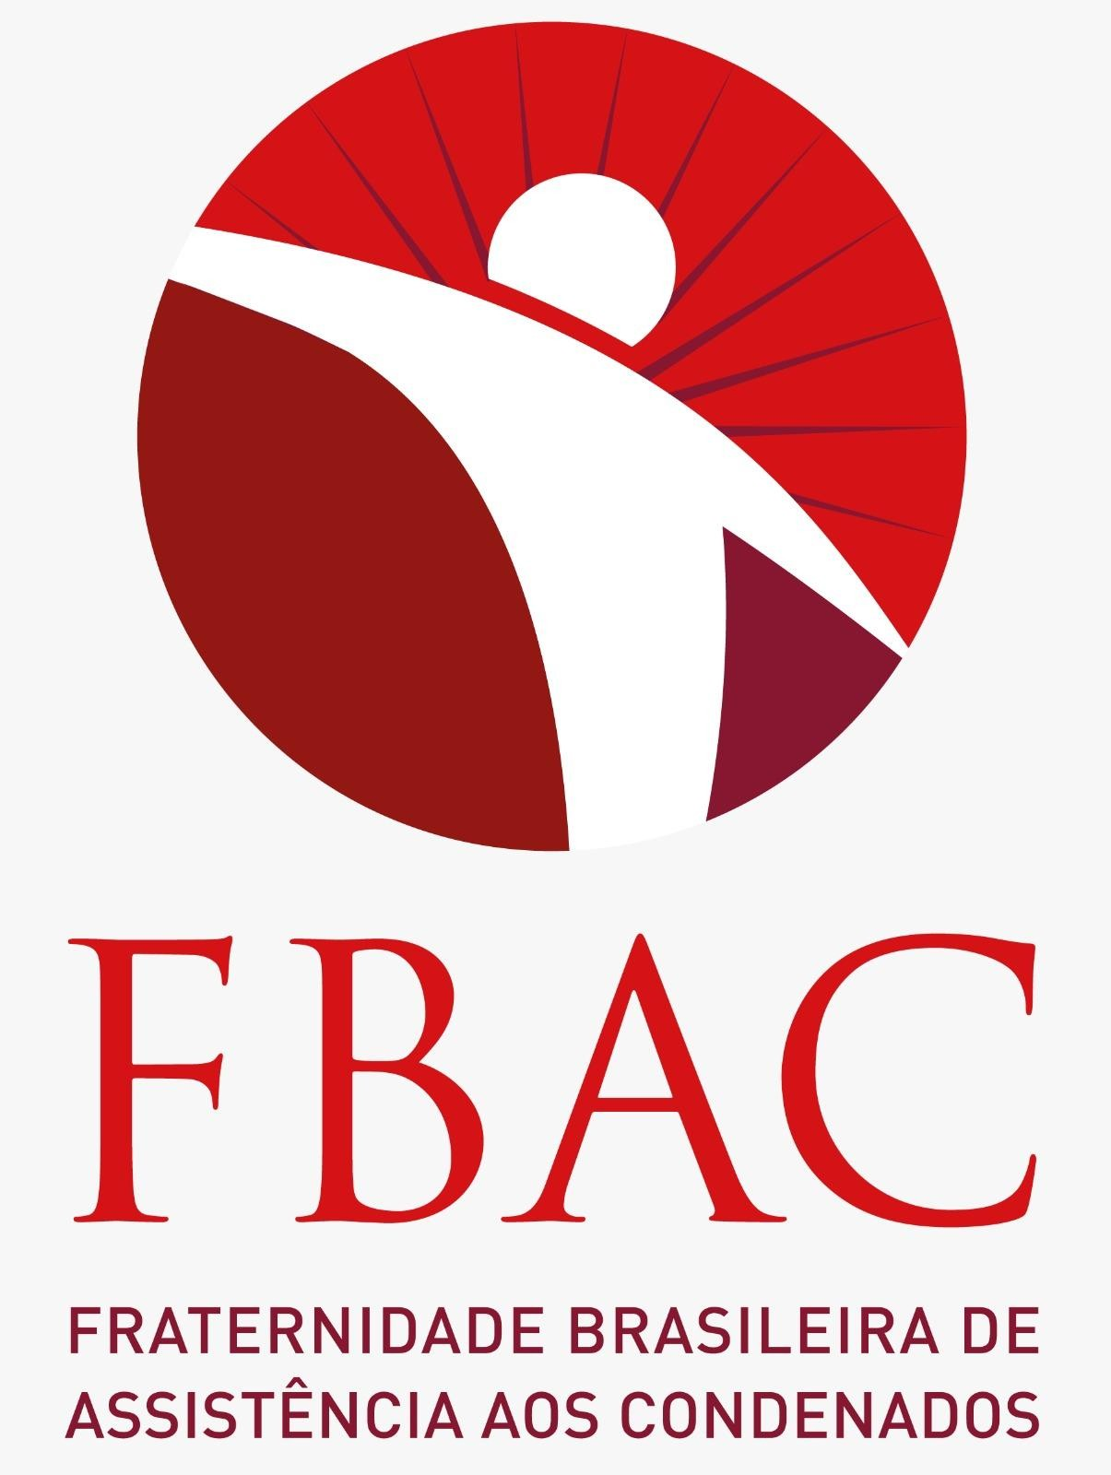

ASSOCIAÇÃO DE PROTEÇÃO E ASSISTÊNCIA AOS CONDENADOS APAC NEPOMUCENO
CNPJ: 33.266.010/0001-22
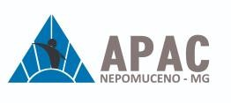
Rua Paulo Veiga, 570, Jardim Colina, Nepomuceno – MG apacnepomuceno@fbac.com.br
Facebook: apacnepomuceno / Instagram: nepomucenoapac

Retificação de Edital 001/2025

Retifico 1. Dos cargos e vagas, onde se lê regime de trabalho do condutor de segurança 08 horas semanais, passa a ler 08 horas diárias.

- DOS CARGOS E VAGAS:

CARGOS | VAGAS | REGIME DE  TRABALHO | REMUNERAÇÃO (valor bruto)
Condutor de Segurança | Cadastro de Reserva | 08 horas diárias | R$ 2.187,11 mensais
Estagiário (a) de Direito | Cadastro de Reserva | 20 horas semanais | R$ 774,38 mensais
Inspetor de Segurança | Cadastro de Reserva | 12/36hs | R$ 2.187,11 mensais

OBERVAÇÃO: Devido às atribuições do cargo, a vaga de Inspetor de Segurança é exclusivamente para candidatos masculinos.

Atenciosamente,

Geraldo Rodrigues
Presidente APAC
APAC NEPOMUCENO

Associação de Proteção e Assistência aos Condenados Amando o Próximo Amarás a Cristo!

